İlk testim

Yaklaşık süre: Her biri 45 dakikadan 2 ders
Yaş düzeyi: İlkokul öğrencileri
Öğrenim hedefleri, beceriler ve yetkinlikler:
- print() fonksiyonunu kullanarak verileri ekrana yazdırma
- input() fonksiyonunu kullanarak soru sorma
- Program içerisinde karar vermek için koşullu deyimleri (if-else) kullanma
- Python programlama dili ve Trinket.io kullanarak bir program geliştirip test etme
- Klavye becerilerini kullanıp geliştirme
Aktiviteler ve görevler:
- Öğrenciler: Python programlama dilini kullanarak basit bir test oyunu oluşturacaktır
- Öğretmen: Aktiviteyi izleyip yol gösterecek ve gerektiğinde yardımcı olacaktır
Gerekenler:
Her bir öğrenci için internet bağlantısı olan bir bilgisayar veya Python Entegre Geliştirme ve Öğrenme Ortamı (IDLE) kurulu olan çevrimdışı bilgisayarlar. Yeterli sayıda bilgisayar yoksa öğrencilerinizi ikili veya küçük gruplar halinde (2-4 öğrenci) çalışmaya teşvik edin.
Öğrenim alanı: Bilgisayar sınıfı
Aktivite tanımı:
Bu aktivitede, öğrencileriniz Python programlama dilini kullanarak basit bir test oyunu oluşturacaktır. Örneğin, öğrenciler bilim, tarih, sanat gibi konularda test oluşturabilir, kendi konularını seçebilir ve önceden 5 soru hazırlayabilirler. Öncelikle, testin mantığını tartışın. Hatta başlamadan önce kısa bir çevrimiçi test oyunu oynayabilirsiniz. Ardından, öğrencilerinize çözümü göstermeden önce, onları test algoritması hakkında düşünmeye teşvik edin. Kendi algoritmalarını yazıp okumalarını isteyin.

*İpucu: Python’da hazırlayacağınız ilk programınıza yardımcı olması için aşağıdaki koddaki yorumlar kısmına bazı yönergeler bıraktık. Bunlar yeşil renkle işaretlenmiş olup, daima # simgesi ile başlamaktadır. Öğrencilerinize yardımcı olmak için siz de kodunuzun içerisine bunun gibi yorumlar bırakabilirsiniz.
Hazırlık:
https://trinket.io/python3 adresine gidin ve ilk projenizi oluşturmaya başlayın. Sol pencereye ilk kod satırınızı yazabilirsiniz. Run düğmesine tıkladığınızda, sağ pencerede sonucu (kodunuzun kullanıcılara nasıl görüneceğini) göreceksiniz.
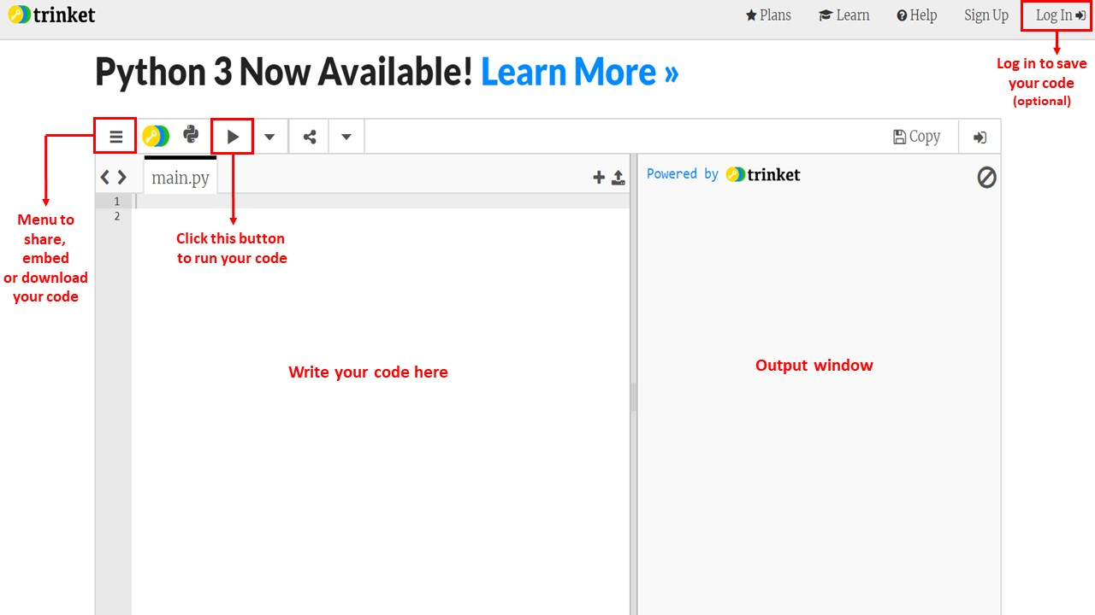

Adım 1. Skor belirleme ve karşılama mesajı yazdırma
Testin başında, çıktı ekranına karşılama mesajlarını yazdırmak için print() fonksiyonunu kullanacağız.
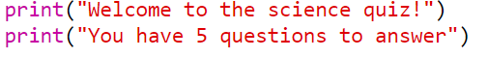
Mesajımızı çift tırnak içerisine aldığımızı hatırlatırız. Bir metin yazdırmak istediğimizde, mesajımızı yazdırmak için tek tırnak veya çift tırnak kullanmamız gerekiyor. İlerleyen bölümlerde bir değişken, sayı veya başka bir veri türü yazdırmak istediğimizde tırnak işareti kullanmanın gerekli olmadığını göreceğiz.
Şimdi testi yapan kişinin skorunu takip etmek için bir değişken ekleyeceğiz:
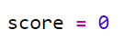
Değişkeni bu şekilde tanımlıyoruz. Değişkenler, değerleri depolamak ve bilgisayara işlemesi için veri sunmak amacıyla kullanılır. Bunlar, farklı görevler üstlenebilen farklı veri türlerini depolayabilirler. Python’da veri türü, bir değişkene bir değer atadığınızda belirlenir. Buradaki değişkenimiz score olup, bir sayıdır.
Bir sonraki satırda, 1. soru için kullanıcı tarafından sağlanan girdileri depolamak üzere one değişkenini kullanacağız. input() fonksiyonu, kullanıcı girdisine izin verir. Kullanıcının ilk soruya vereceği cevap, one değişkeninde depolanacaktır. Burada da sorumuzu çift tırnak içerisine aldık.

Adım 2. İlk sorum
Şimdi de cevabın doğru olup olmadığını kontrol edeceğiz:
- Cevap doğruysa:
  - Skoru bir artıracağız
  - Şunu yazdıracağız: Correct!
- Cevap yanlışsa:
  - Şunu yazdıracağız: Incorrect!
  - Doğru cevabı yazdıracağız
Cevabın doğru olup olmadığını kontrol etmek için if-else koşullu deyimlerini kullanacağız.
Karşılaştırma yapmak için == ifadesini kullanıyoruz. Bu ifade, iki değerin birbirine eşit olup olmadığını kontrol eder. if komutu iki nokta üst üste ile biter, bu da komut başlığını gövdeden ayırır. İki nokta üst üsteden sonra gelen tüm girintili satırlar aynı kod bloğuna aittir. Python’da girinti yapmak için standart olarak dört boşluk kullanılır. Kodu girintili yazmak için tab veya space tuşunu kullanabilirsiniz.
Koşulumuz (one == “Mercury”) doğruysa, skoru bir sayı artırıp, “Correct!” mesajını yazdıracağız:
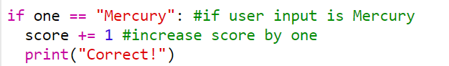
score += 1 satırında score değişkeninin değerini 1 artırdık.
Şimdi, koşulumuz (one == “Mercury”) doğru değilse çalışacak olan kod bloklarından oluşan bir else ifadesine ihtiyacımız var:
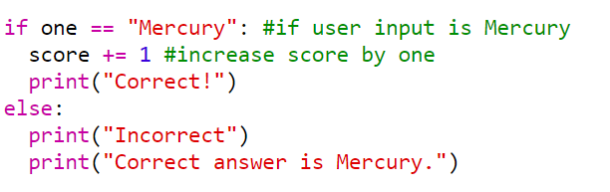

Adım 3. Daha fazla soru ekleme
İkinci sorumuzu eklemeye hazırız:
Burada kullanıcı girdisini depolamak için farklı bir değişken adı kullanacağız. Cevabın doğru olup olmadığını kontrol etmek için önceki ile aynı kodu kullanacağız:
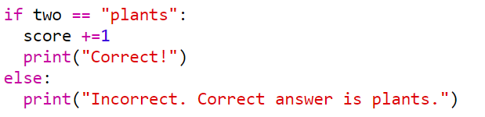
Benzer şekilde istediğimiz kadar soru ekleyebiliriz:
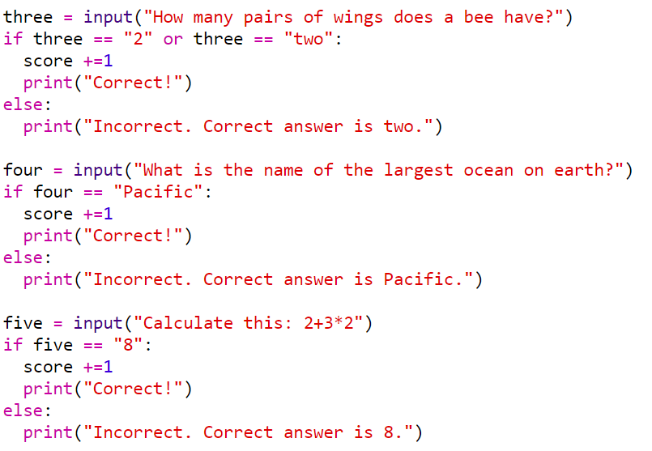

Adım 4. Oyun bitti
Testin sonunda, “Game over” mesajını ve kullanıcı skorunu yazdıracağız.
Mesajımızı yine çift tırnak içerisine alacağız. Değişken değerini ekrana yazdırmak için, değişken adını tırnak işareti kullanmadan parantez içerisine alacağız. Değişken değerimizi mesajın geri kalanından ayırmak için virgül kullandığımızı hatırlatırız.
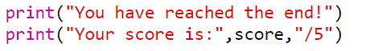

Tamamlanan proje: https://trinket.io/python3/4f804a61b9
Kod şablonu: https://trinket.io/python3/96604a078c

Yazarın adı: Ivana Vezjak

